力学练习
1．(04福建漳州)锥子的尖端越尖，越容易扎进物体里，这是因为在压力一定的情况下，减小了________,增大了________的缘故。
2．（04西宁）某同学测得保温瓶胆最深处为30cm，装满开水后，水对瓶胆底的最大压强是 Pa．若将开水全部倒入脸盆，则水对盆底的压强 水对瓶胆底的最大压强．(填“大于”，“小于”或“等于”)
3．（04广东）图中的农民拿着一根用来挑东西的扁担. 扁担属于_________类机械，使用扁担挑东西_________（填“能”或“不能”）省力. 扁担做成“扁”的原因是________________________.
4．（04南通）一艘小船船底离水面0.5m，水对船底的压强为_______________Pa；若船底有一面积为2cm²的小洞被一木塞堵住，水对该木塞的压力为____________N。
5．（04天津）长江三峡大坝高170m，根据最近报导，现蓄水深度已达到139m，则坝底所受水的压强为 P_{g}(10N/kg)。
6． （04苏州）已知人体的密度与水相近，若将人体近似看作为一个圆柱体，由此可估算出身高为1.7m的人直立时对水平地面的压强约为_________Pa。
7．（04梅州）边长是10cm的正方体，重30N，沿斜面匀速下滑。已知斜面对它的支持力是15N，则物体对斜面的压力大小为______,压强大小为________.
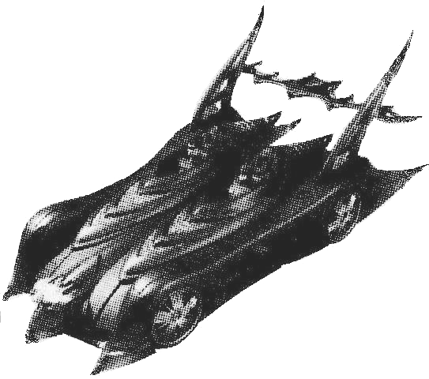
8．（04福州）《中国质量报》报道，某公司大规模召回一种可能对幼儿产生伤害的硬塑玩具车，如图4所示。召回该玩具车的原因，主要是车形上 ，当它碰到人体时，容易产生较大的 而对幼儿造成伤害。
9．（04福州）潜水员身穿潜水服下潜到水下20m深处，该处水产生的压强为 Pa，此压强对潜水服上面积为0.02m²的视窗玻璃的压力为 N，g取10N/kg。
10．（04太原）为了方便盲人行走，在马路两旁的人行道上铺设了有凸棱的盲道，如图8所示．李刚在盲道上行走，感觉到脚有些不舒服．从物理学角度分析，这是因为：走在盲道上，脚与地面的__________减小了，从而增大了___________．
11．（04北京丰台区）潜水员潜到三峡水库10米深处，他受到水的压强是_____________帕。
12．（04海淀区）一只重为12000牛的骆驼，四只脚掌的总面积为0.1米2，则它站在水平沙地的压强是__________帕。
13．（04湖北黄冈）保温瓶中热水不满而盖紧瓶塞，过一段时间，瓶塞不易拔出。此现象表明：体积一定时，气体的温度 ，气体的压强 。假定外界大气压为1.0×10⁵Pa.
液面到上表面的距离h(米) | 0 | 0.02 | 0.04 | 0.06 | 0.08 | 0.10
上表面受到液体的压力(牛) | 0 | 0.16 | 0.32 | 0.48 | 0.64 | 0.80
下表面受到液体的压力(牛) | 0.80 | 0.96 | 1.12 | 1.28 | 1.44 | 1.60
14．（04贵阳实验区）一台液压机小活塞与大活塞面积之比为1：20，如果在小活塞上加15N的力，则在大活塞上可以产生 N的力。
15．（04福建宁德）修铁路时，钢轨不是直接铺在路基上，而是铺在枕木上，这是为了减小
16．（04福建宁德）在世界最深的太平洋马利亚纳海沟，深潜到10⁴m的海底时，科学家们惊奇地发现一条长约30cm的扁鱼在海底游动．证实了世界最深处也有高度发达的脊椎动物，这条鱼受到的海水压强是 Pa．(海水的密度1·03 ×10³kg／m³，g取10N／kg)
17．（04哈尔滨）（2分）上世纪中叶，深水潜艇“的里亚斯特2号”在马利来纳海沟潜到至10⁴m深处时，受到海水的压强是_______Pa.潜水艇浮出水面后，发现潜艇的直径竟被压缩了1.5mm，这一事实说明力可以产生___________的作用效果（ρ海水=1.03×10³kg/m³,g=10N/kg）

四、实验与探究题：
18．（04吉林）（实验题）一静止在海面的潜水艇模型，在启动之后，4min内匀速竖直下潜20m，而后沿水平方向做匀速直线运动，又运动4min. 请在图中画出潜水艇模型8min之内所受海水压强和时间的关系图像（，潜艇模型体积和大气压均不计）.（2分）
液体甲 |  |  | 液体乙
实验  序号 | 金属盒深度  (厘米) | U形管两侧液面  高度差(厘米) | 实验  序号 | 金属盒深度  (厘米) | U形管两侧液面  高度差(厘米)
1 | 10 | 6 | 4 | 10 | 7
2 | 20 | 11 | 5 | 20 | 13
3 | 30 | 15 | 6 | 30 | 18
19．（04上海）（实验题）某小组同学研究圆柱体上(或下)表面受到液体的压力大小与液体的深度、密度的关系。实验时，该小组同学把一个高为0.1米的实心圆柱体先后浸没在甲、乙两种液体中(液体甲的密度大于液体乙的密度)，如图14所示，并不断改变它所处的深度。他们利用仪器测得液面到圆柱体上表面的距离及圆柱体上、下表面受到液体的压强，并利用公式求得上、下表面受到液体的压力，记录数据如表一、表二所示。
液面到上表面的距离h(米) | 0 | 0.02 | 0.04 | 0.06 | 0.08 | 0.10
上表面受到液体的压力(牛) | 0 | 0.20 | 0.40 | 0.60 | 0.80 | 1.00
下表面受到液体的压力(牛) | 1.00 | 1.20 | 1.40 | 1.60 | 1.80 | 2.00
表一 液体甲表二液体乙
(1)分析条件__________________，可得出的初步结论是：在同种液体中，圆柱体上表面受到液体的压力与深度成正比。
(2)分析比较表—和表二中的第三列(或第四列、或第五列……)数
据及相关条件，可得出的初步结论是：__________________________________________________________。
(3)请进一步综合分析比较表一、表二中的数据及相关条件，并归纳得出结论。A．分析比较表一(或表二)中的第二行与第三行数据及相关条件，可初步得出：____________；
B．分析比较表一和表二中的第二行与第三行数据及相关条件，可初步得出：_____________。
20．（04上海）（实验题）某小组同学用U形管压强计研究甲、乙两种液体内部的压强规律，记录实验数据如下表所示。(液体甲的密度小于液体乙的密度)
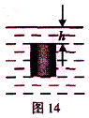
(1)分析比较实验序号1、2与3(或4、5与6)的数据及相关条件，可得出的初步结论是：______________________________。
(2)分析比较实验序号_________________________的数据及相关条件，可得出的初步结论是：在相同的深度处，液体的密度越大，液体的压强也越大。
21．（04山东青岛）（探究题）由吃小包装食品所想到的：
小宇和晓丽周末到崂山的“九水十八潭”游玩。该吃午饭了，他俩从背包中取出事先购置的各种小包装食品，准备饱餐一顿。小宇拿了一包塑料包装的牛肉干，晓丽拿了一包塑料包装的薯片。
晓丽正吃得津津有味，可小宇还在费劲地撕着包装袋呢！小宇不解地说：“你力气比我还大？！这么容易就将包装袋撕开了？”晓丽也奇怪地看了看这包牛肉干，明白了。她对小宇说：“你看，我这包薯片的包装袋上有一个三角形的缺口，你的没有。”
他俩又检查了其它小食品的包装袋，发现有的是半圆形的缺口，有的是直线形（裂缝形）的缺口……
物理课堂培养出的探究意识，促使他俩针对这一现象提出了一个物理探究课题……
请你也像他俩那样针对上述现象提出一个探究课题，并完成如下的探究报告：
⑴探究课题：____________________________________
⑵猜想：__________________________________________________________
⑶设计实验方案：
实验器材：_________________________________________________________
实验步骤：

实验记录表格：

⑷预测实验：
如果猜想正确，将会出现的现象是：__________________________________
⑸饱餐一顿后，小宇又拿出一袋瓜子，尽管包装袋上没有缺口，但也较容易地将包装袋撕开了。他仔细一看，发现包装袋是牛皮纸做的。针对这一现象，请你提出一个探究课题：_____________________________。
22．（04河北综合）（实验题）在探究压力的作用效果与哪些因素有关时，某同学作了如图12所示的三个实验，通过观察三次实验时泡沫塑料 ） ，显示压力作用的效果。比较 两图所示实验，说明受力面积相同时，压力越大，压力作用效果越明显；比较 两图所示实验，说明压力相同时，受力面积越小，压力作用效果越明显。
23．（04北京）（实验题）实验：测量某种液体的密度。
(1)用量筒测量液体的体积。如图2l甲所示，液体的体积为 cm³
(2)用天平测量液体的质量。将盛有液体的烧杯放在已经调节好的天平左盘里，天平平衡时，右盘里的砝码及标尺上游码的位置如图21乙所示，已知烧杯质量为30g，则液体的质量为 g
(3)根据测得的数据，计算出液体的密度为 g/cm³.
24．（04北京）（实验题）某同学使用水和酒精(ρ酒精=O．8×lO³kg／m³)做“研究液体内部压强规律”的实验，实验记录的数据如右表。
(1)分析表中l、2、3或4、5、6次实验的数据可以看出 .
(2)对比表中l、4两次实验的数据可以看出 .

次数 | 液体 | 液体深度 | 液体内部压强(Pa)
1 | 水 | lO | 0.98×lO³
2 | 水 | 20 | 1.96×10³
3 | 水 | 30 | 2.94×10³
4 | 酒精 | 10 | 0.78×10³
5 | 酒精 | 20 | 1.56×10³
6 | 酒精 | 30 | 2.34×10³
25．（04重庆北碚）（实验与探究）小明家装修房屋，他和爸爸、妈妈一同到商店买木地板。售货员向他们宣传：硬度高的木地板质量最好，同时拿出A．B．C三种不同品牌木地板样品，用刀在三种木地板上刻划，然后极力推荐其中划痕最不突出的C品牌地板。小明看后对爸爸、妈妈说这种比较方法不科学，并详细说明应该怎样控制变量，进行实验比较。爸爸、妈妈听后露出了满意的笑容。
请根据学过的物理知识判断，在售货员所做演示中，影响木地板划痕深度的两个主要原因是：⑴
⑵
26．（04山西）（实验题）为了探究“液体内部压强与哪些因素有关”，部分同学提出如下猜想：猜 想1：液体内部压强，可能与液体的深度有关 猜想2：同一深度，方向不同，液体的压强可能不同 猜想3：液体内部的压强，可能与液体的密度有关。为了难验证上述猜想1和猜想2，他们用压强计研究水内部的压强，得到数据如下表：
（1）请你分析实验数据并回答：为了验证猜想1，应选序号为_________的实验数据；猜想2的结论是_______________________________（2）为了验证猜想3是否正确，在上实验的基础上，请你设计实验探究方案，写出实验步骤：

27．（04长春）（实验题）请利用削好的长铅笔，设计两个不同的物理实验，并完成下表。（6分）
 | 操作方法 | 实验现象 | 得到的结论
实验一
实验二

28．（04重庆）（实验题）（8分）小明的父亲是一名潜水员。有一天，小明发现了父亲某次潜入水库时，在水面下各深度处的压强记录，如表一所示：
表一
深度（m） | 3 | 5 | 9 | 12 | 15 | 20
压强（Pa） | 1.31×10⁵ | 1.50×10⁵ | 1.89×10⁵ | 2.21×10⁵ | 2.49×10⁵ | 3.01×10⁵
小明很感兴趣，好学的他利用所学的液体压强知识很快算出水库中对应的深度处的压强（g=10N/kg），如表二所示
表二
深度（m） | 3 | 5 | 9 | 12 | 15 | 20
压强（Pa） | 0.3×10⁵ | 0.5×10⁵ | 0.9×10⁵ | 1.2×10⁵ | 1.5×10⁵ | 2.0×10⁵
请按下列要求回答问题：
（1）小明计算压强的公式是P＝_______  _______，小明还有一次压强计算未完成，请你帮他完成，并将计算结果填在表二中的空格处。
（2）小明父亲的测量值与小明的计算值在每个相同的深度都有差异，找出差异并分析原因。
差异：___________________________________________________
原因：______________________________________________

五、计算题：
29．（04广东）（6分）一个体重为500N的同学骑自行车上学，在水平路面上以4m/s的速度匀速行驶. 有关数据如右表所示.
（1）在行驶过程中，车对地面的压强是多大？
（2）该同学骑车沿直线匀速行驶10min做了多少功？
自行车净重 | 200N
行驶过程轮胎与地面接触总面积 | 1×10^{－2}m²
匀速行驶过程中的总阻力 | 30N
车轮直径 | 0.61m
轮胎承受的最大压强 | 1.2×10⁵Pa

30．（04福建泉州）（6分）海峡西岸，英雄东塑。为纪念民族英雄郑成功诞辰380周年，在泉州市区大坪山顶修建了郑成功塑像，它的总质量是5×10⁵㎏，底坐由长，宽5m的花岗岩制成。请问⑴：塑像所受的总重力是多少？⑵塑像对水平地面的压力是多少？⑶地面受到塑像对它的压强是多少？（g＝10N/㎏）

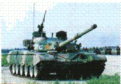
31．（04连云港）（7分）如图所示，是我国88式主战坦克，重40t， 高2m，每条履带与地面的接触面积2m²， 该坦克具有潜渡功能（g取10N/kg）。
（1）该坦克在水平路面上行驶时，对地面的压强为多大？
（2）若坦克在深为5m的河流中潜渡时，坦克对水平河床的压力为10⁵N，则坦克所受的浮力为多大？ 坦克顶部面积为0.8m²的舱门受到水的压力为多大？

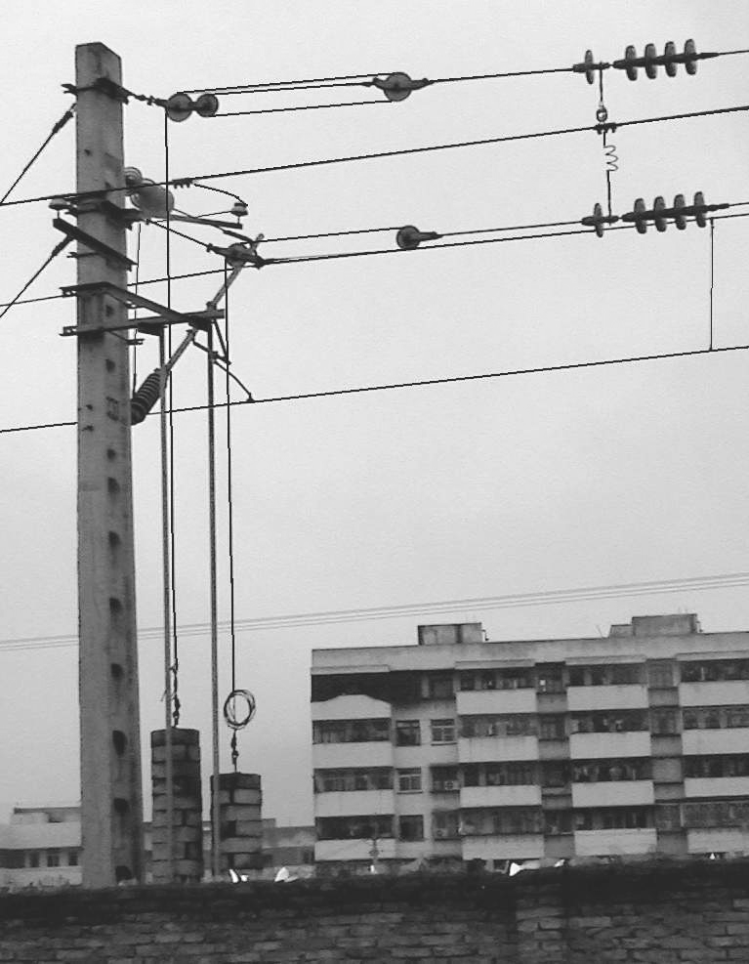
32．（04福州）（7分）电气化铁路的高压输电线，无论在严冬还是盛夏都要绷直，才能使高压线与列车的电极接触良好，这就必须对高压线施加恒定的拉力。为此，工程师设计了如图27所示的恒拉力系统，其简化原理图如图28所示。实际测量得到每个水泥块的体积为1.5×10⁻²m³，共悬挂20个水泥块。已知水泥块的密度为2.6×10³kg/m³，g取10N/kg。
（1）请指出图28中的动滑轮、定滑轮；
（2）每个水泥块的重力是多少？
（3）滑轮组对高压线的拉力是多大？

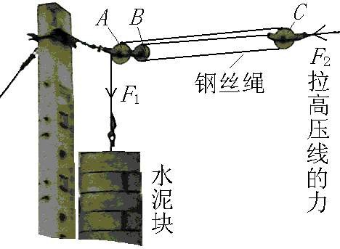

33．（04辽宁大连）（4分）小明的妈妈买了一箱牛奶，放在地板上，箱与地板的接触面积为0.025㎡，箱和牛奶总质量是5㎏，箱中每一小袋牛奶的包装袋上都标有“净含量221mL、227g”字样。（g=10N/㎏）
试求：⑴这种牛奶的密度是多少克/厘米³？（保留小数点后面两位小数）⑵这箱牛奶对地板的压强是多少？

34．（04青海）小莉同学的质量为45kg，她每只鞋接触地面的面积为1.5×10⁻²m²，她站在了一块泥地上．为了不让脚陷进泥地，她在水平泥地上放一块重力为200N的木板，当她站在木板中央时，地面受到压强为325Pa．
求：(1)她对木板的压强；(2)木板与地面的接触面积．

35．（04江苏淮安）海水里有着惊人的压强，深度每增加10米，压强就要增加1.03×10⁵Pa.海洋最深的地方是太平洋的马利亚纳海沟，声呐探测的回声时间是15.8s.海洋考察证实,这里仍生存着深海鱼等多种海洋生物.请你根据以上的信息,求：
（1）海水的密度.
（2）海沟的深度.
（3）马利亚纳海沟沟底深海鱼所承受的海水压强.
（4）若能捕捞到这种深海鱼,能否进行人工养殖？说明理由.( 取声音在海水中的传播速度v = 1450m/s,g = 10N/kg )

六、简答与综合题：
36．(04大连B)小刚的妈妈买了一箱牛奶，放在地板上，箱与地板的接触面积是0.025m²,箱和牛奶总质量是5㎏，箱中每小袋牛奶的包装袋上标有“净含量221ml、227g”字样。（g=10N/㎏）
试求：（1）这种牛奶的密度是多少克/厘米³？（计算结果保留小数点后两位小数）
（2）这箱牛奶对地板的压强是多少帕斯卡？

37．（04长沙）（简答题）如图所示是一支一端已削好铅笔，你能利用它来说明两个物理现象（或实验）吗？请你举出两例（限举两例）。

38．（04湖北宜昌）（综合题）图9所示是雄伟壮观的三峡大坝全景图，请你根据这幅照片以及你对三峡水电站的了解，从力、热、电三个方而各提出一个与物理知识有关的问题，并对所提出的问题做出简答。
示例：
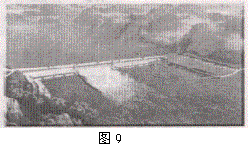
力学问题：大坝为什么修成上窄下宽的形状?
简答：因为液体内部的压强随深度的增加而增大，大坝下部受到水的压强大于上部，所以下部要宽——些。

39．（04安徽）如图所示是运动员滑冰的情景。滑冰时，冰刀下面会出现一层水，这层水跟润滑油的作用一样。冰刀离开后，水又很快结成冰。关于水的出现，请你提出一个合理的猜想。

40．（04江苏宿迁）（简答题）由于车辆超载，每年给我国公路造成的损失高达300亿元。汽车载质量超过标准载质量的一倍时，如果在沥青公路上行驶一次，对路面的损坏程度相当于标准载质量时行驶256次；如果在混凝土公路上行驶一次，相当于标准载质量时行驶65536次。由此可见，治理超载营运，已经刻不容缓。国务院已颁布《中华人民共和国道路交通安全法实施条例》，此条例于2004年5月1日起施行，为治理超载营运提供了法律依据。请你从两个方面解释：车辆超载为什么会加快路面损坏？

41．（04广州课程标准）在日常生活中有些情况下要设法减小压强，有些情况下又要设法增大压强。
⑴、请举出在压力不变情况下，设法减小压强的两个实例及方法。
示例：书包带做得较宽
； 。
⑵、请举出在压力不变情况下，设法增大压强的两个实例及方法。
示例：缝纫机的缝衣针磨得很尖
； 。
42．（04佛山）（综合能力题）给你一个透明玻璃杯、一支铅笔、一块塑料薄片，足够的自来水，请你选用这几种器材，设计三个物理小实验，并指出它所属的物理现象或与之相关的物理知识．（用文字说明）

43．（04江苏宿迁）由于车辆超载，每年给我国公路造成的损失高达300亿元。汽车载质量超过标准载质量的一倍时，如果在沥青公路上行驶一次，对路面的损坏程度相当于标准载质量时行驶256次；如果在混凝土公路上行驶一次，相当于标准载质量时行驶65536次。由此可见，治理超载营运，已经刻不容缓。国务院已颁布《中华人民共和国道路交通安全法实施条例》，此条例于2004年5月1日起施行，为治理超载营运提供了法律依据。请你从两个方面解释：车辆超载为什么会加快路面损坏？

44．（04江苏淮安）（应用与设计题）自行车给人们的生活带来了交通的便利.如图17所示，自行车车轮由初期的木轮、铁轮，发展到今天的充气的橡胶轮.若将其充气橡胶轮胎换成铁轮子，请运用物理学的知识列出二点不妥之处.
（1）_________________________________________________
（2）_________________________________________________
45．（04深圳副卷）综合能力题
（2）（6分）为了探究液体的压强与哪些因素有关，小红同学提出了一些猜想与假设，并进行了一些相关实验进行验证。
①下列A．B．C是小红同学提出的三个猜想，题中已经写出一个，请写出另外两个。
猜想A：液体的压强可能与液体的 面 积 有关；
猜想B：液体的压强可能与液体的 有关；
猜想C：液体的压强可能与液体的 有关。
②如果影响液体的压强的因素有多个，要研究液体的压强与某个因素的关系，需要先控制其他几个因素不变，这在科学探究中被称作控制变量法。
运动与速度
一、单项选择题：
46．（04重庆北碚）至今已发现太阳系有水星、金星、地球、火星、木星、土星、天王星、海王星、冥王星九大行星。我们生活在九大行星中的地球上，它的公转周期是（ ）
A．1天 B．1周C．1月 D．1年
47．（04连云港）关于参照物以下说法正确的是（ ）
A．任何情况下，都应选地面为参照物
B．我们看到月亮在云朵里穿行,是以月亮作为参照物的
C．我们看到五星红旗徐徐升起，是以旗杆作为参照物的
D．杨利伟在飞船中，感觉舱内物体均静止，是以地球作为参照物的
48．（04广西桂林）在南北方向的平直公路上，有甲、乙、丙三辆汽车，甲车上的人看到乙车匀速向南，乙车上的人看到路旁的建筑物匀速向南，丙车上的人看到甲车匀速向北．这三辆车中相对于地面可能静止的是 ( )A．只有甲车B．只有乙车 c．只有丙车D．甲、丙车
49．（04广州课程标准）某同学平常走路步行30m，需40s的时间，现在这个同学用6min30s的时间沿操场跑道走完一圈，那么跑道的周长最接近于（ ）A．400m B．300m C．200m D．150m
50．(04大连B)在《龟兔赛跑》的故事中，乌龟和兔子同时从起点出发，当兔子远远超过乌龟时，便骄傲地睡起了大觉，当它醒来后，发现乌龟已悄悄地爬到了终点。在龟兔赛跑的全程中，下列说法正确的是（ ）A．乌龟的速度始终大于兔子的速度 B．兔子的速度始终大于乌龟的速度C．乌龟的平均速度大于乌龟的平均速度 D．乌龟的平均速度大于兔子的平均速度
51．（04四川）下列运动物体中，平均速度可能为20m/s的是（ ）
A．在平直公路上行驶的汽车B．正在快速爬行的蚂蚁
C．正在进行比赛的短跑运动员D．在高空中正常飞行的波音747客机
52．（04江苏淮安）《龟兔赛跑》的寓言故事，说的是兔子瞧不起乌龟．它们同时从同一地点出发后，途中兔子睡了一觉，醒来时发现乌龟已到了终点．整个赛程中（ ）
A．兔子始终比乌龟跑得慢B．乌龟始终比兔子跑得慢
C．比赛采用相同时间比路程的方法D．比赛采用相同路程比时间的方法
53．（04湖南郴州）“小小竹排江中游，巍巍青山两岸走”所描述的情景中，“青山”的“走”是以下列哪个物体为参照物 ( )
A．河岸B．山上的树 C．江中的竹排 D．地面
54．（04湖南郴州）小明家离学校600m远，他步行到学校要花10min，那么他步行的平均速度为 ( )
A．60m／s B．6m／s C．1m／s D．1m／min
55．（04吉林）下列判断物体运动情况的说法中，以地面为参照物的是（ ）A．太阳从东方升起B．月亮躲进云里
C．客车里的乘客认为司机是静止的D．飞机里的飞行员看到大地在运动
56．（04无锡）在匀速运动的火车中，某乘客说车厢小桌上的茶杯是静止的。则他选择的参照物是：( )A．从乘客旁走过的乘务员
B．车厢中放茶杯的小桌C．铁路旁的树木D．铁路边的建筑物
57．（04温州自然）人一般的步行速度最接近于（ ）
A．0.01米/秒 B．1米/秒 C．50米/秒 D．100米/秒
58．（04天津）如果一个物体做匀速直线运动，4s内通过20m的路程，那么它前2s内的速度是（ ）
A．20m/s B．10m/s C．5m/s D．无法确定
二、填空题：
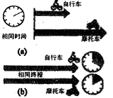
59．（04广西桂林）图3中，A．．B．两图分别表示比较自行车和摩托车运动快慢的两种方法．

图A．表明：＿＿＿＿＿＿＿＿＿＿＿＿＿＿＿＿＿＿＿＿＿＿＿＿＿＿＿
图B．表明：＿＿＿＿＿＿＿＿＿＿＿＿＿＿＿＿＿＿＿＿＿＿＿＿＿＿
60．(04大连B)坐在行驶的汽车里的司机和乘客，以司机为参照物，乘客是 的。以路边的树为参照物，乘客是 的。
61．（04太原）通过电视，我们看到“神州五号”飞船中的一个情景：宇航员杨利伟手中拿着一支笔，当他松手后，笔“悬”在空中．这支笔相对于____ ___是静止的，相对于___ ___是运动的．
62．（04辽宁大连）如图2所示，司机回答乘客的话是以 为参照物，而马路旁小朋友的赞叹又是以 为参照物．
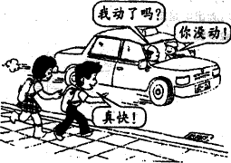
图2
63．（04河南）图2所示的是止前正在兴建的郑州黄河二桥的设计图，此桥全长约10km，是就珠高速公路主干线跨越黄河天堑的特大型桥梁，也将是亚洲最长、最宽的高速公路大桥，该桥将于今年建成通车，如果建成后你乘坐一辆速度为100km/h的汽车通过此桥，大约只需要行驶____min.
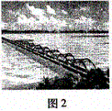
64．（04西宁）2004年4月．18日起全国铁路第5次大面积提速，“西宁础北京西”新运行时刻表如图表所示，根据图中数据我们可知提速后西宁至北京西列车的平均速度约为 km／h。

T151 | 车次 |  | T152
北京西 | 自北京西起公里 | 始发 | 西宁
西宁 | （km） | 终到 | 北京西
V  14：23 | O | 北京西 | 12：43
21：07  12：15 | 689 | 郑州 | O6：01  05：53
00：12  00：l4 | 935 | 三门峡 | 02：58  02：56
03：25  03：31 | 1200 | 西安 | 23：46  23：38
：  ： | ：  ： | ：  ： | ：  ：
11：09  1l：17 | 1876 | 兰州 | 14：53  14：45
15：06 | 2092 | 西宁 | 11：26

65．（04江苏淮安）星期天，小芳和妈妈到公园散步．看到平静水中，倒印着垂柳的“倒影”，则“倒影”相对于 __ _____ 是静止的，相对于 ___ ____ 又是运动的．
66．（04福建宁德）端午节组织龙舟赛．正在激烈比赛的龙舟，相对于岸上站立的观众，龙舟是 (填“运动”或“静止”)。
67．（04新疆建设兵团）如图10所示是森林动物“运动会”中龟兔赛跑的情景。比赛开始后，“观众”通过比较________ ________认为跑在前面的兔子运动快，由于兔子麻痹轻敌，中途睡了一觉，“裁判员”通过比较_________ _______判定最先到达终点的乌龟运动得快。物理学中用___ ____表示物体运动快慢的程度。
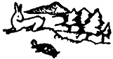
图10
68．（04北京）飞机以150m／s的速度匀速飞行10s，它飞行的路程是 m，飞行中飞机里装载的货物的动能 (填“增大”、“减小” 或“不变”)
69．(04福建漳州)2004年6月9日，雅典奥运圣火在北京传递，奥运火炬从人民大会堂东门外广场传递到颐和园，全程55.6km,传递时间约9h，这次奥运炬在这段路程传递的平均速度大约是__ ____km/h.
70．（04烟台）坐在向南行驶的列车里的乘客，看到路旁的树木向后退，同时又看到汽车也在向后退，以地面为参照物，汽车的运动状态可能
西大桥8km
40
图3
71．（04芜湖）一千多年前，唐朝的大诗人李白曾在芜湖感叹长江的壮美景观：“天门中断楚江开，碧水东流至此回。两岸青山相对出，孤帆一片日边来”。从物理学的角度看，“两岸青山相对出”和“孤帆一片日边来”所选的参照物分别是 和 。
72．（04天津）目前普通列车的速度约为100km/h，而磁悬浮快速列车设计速度为500km/h，南京到上海的距离为300km，按以上速度计算，磁悬浮列车从南京到上海比普通列车缩短 h..
73．（04海淀区）北京到上海的铁路全程1463千米，2004年4月18日我国铁路第5次大提速后，北京至上海的Z21直达特快列车运行时间约为12小时，则提带后它运行的平均速度约为______ 千米/时（结果保留整数）
74．（04北京朝阳区）某同学的家距离学校3000m，他骑车上学的平均速度是4m/s，那么，他从家出发到达学校，需要的时间是________s．
75．（04海淀区）中国航天员杨得伟乘坐“神舟五号”飞船返回舱返回地球之际，返回舱相对于地球是___ _____（填“运动”或“静止“）
76．（04青海）上初三的小宇同学今年15岁了，身高17.4 ．他的家到学校的距离是9km，他骑自行车的平均速度是5m／s,则他骑自行车从家到学校所需的时间为 h．
77．（04泰州）雷达是现代战争重要的军事装备. 如图4所示，若雷达向飞机发出的微波从发射到反射回来的时间为52μs（1μs＝10^{－6}s），微波的传播速度等于光速，则微波的传播速度大小为___________m/s，此时飞机与雷达的距离为_____________m.
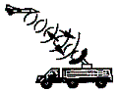

三、实验与探究题：

78．（04重庆）（实验题）（6分）有两个同学，用下面的方法来测量小钢球运动的平均速度。在水平桌面上的一条直线上标出A．B．C三个点，拿一根分度值为1mm的米尺紧靠直线，A．B．C三点在米尺上对应的读数如图7所示。当小钢球贴着米尺运动经过A．B．C三点时，两同学用手表记下了小钢球经过A．B．C三点时对应的时刻，如图7所示。
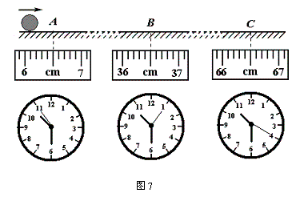
则小钢球在通过AB．BC和AC各段路程中，平均速度分别为：
v_{AB}=______ ______；v_{BC}=____ ________；v_{AC}=_______ _____。
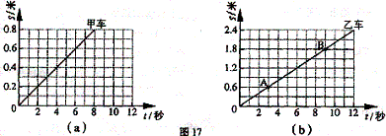
79．（04福建宁德）（实验题）宁德市某中学的同学在物理课做测量自行车平均速度的实验，测量活动所需的器材有 和 ，先由小华骑自行车，小明在起点当发令员，计时员小丽在50m处，测得小华到达终点所用的时间为10s，则小华在50m内骑自行车的平均速度是 m／s．
80．（04太原）下表是卡车沿直线平稳行驶和电车、机车起动过程国各个不同时刻的速度(从鸲一段时间后开始计时)，请你比较和分析表中的数据，回答下列问题
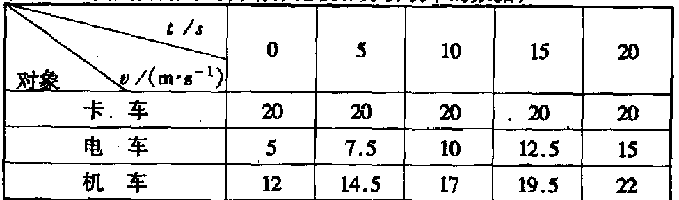
（1）卡车做______运动；
（2）电车的速度与时间的关系（定性）是___ ______；
（3）电车的速度。与时间t的定量关系式是v=_____ ___；
（4）通过分析电车和机车的速度随时间变化的规律，发现它们________）_________________是相同的．

81．（04江西南昌）（探究题）某课外兴趣小组的同学们为了研究蜗牛的运动情况，将蜗牛放在刻度尺上让其沿刻度尺爬行，并每隔10s拍摄记录蜗牛的位置，拼成如图17所示的照片.
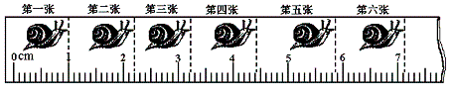
同学们依据此图片获得数据，如下表：
照片序号 | 1 | 2 | 3 | 4 | 5 | 6
时间t/s | 0 | 10 | 20 | 30 | 40 | 50
路程S/mm | 0 | 12.0 | 22.2 | 34.3 | 48.7 | 61.2

（1）请你根据图中的情景，把表格中的内容补充完整；
（2）根据上表的数据，你可得出蜗牛是做_____ _______运动，整个50s内的平均速度是__________mm/s.
82．（04上海）某小组同学分别测出了甲、乙电动小车作直线运动的路程和时间，并依据数据作出了相应的路程—时间图像，如图17A．．B．所示。
(1)观察图17A．可知，甲车在作____ _____直线运动。甲车通过0．6米的路程所用时间为__ __秒。
(2)观察图17B．可知，在AB对应的时间段内，乙车通过的路程为___________米。
(3)比较图17A．．B．可知，甲车的速度___ _____乙车的速度(选填“大于”、“等于”或“小于”)。
83．（04南京）体育课上，甲、乙、丙三位同学进行百米赛跑，他们的成绩如下表所示：
参赛者 | 甲 | 乙 | 丙
成绩/S | 14.3 | 13.8 | 13.7
根据表中成绩知，跑得最快的是 同学，这里比较三人运动的快慢采用的是在相同 的条件下比较时间的方法。
84．（04武汉）小明在“测小车的平均速度”的实验中，设计了如图15所示的实验装置：小车从带刻度（分度值为1㎝）的斜面顶端由静止下滑，图中的圆圈是小车到达A．B．C三处时电子表的显示（数字分别表示“小时：分：秒”）
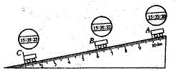

（1）该实验是根据公式 进行测量的。
（2）实验中为了方便计时，应使斜面的坡度较 （填“大”或“小”）
（3）实验前必须学会熟练使用电子表，如果让小车过了A点才开始计时，则会使所测AC段的平均速度$v_{\text{AC}}$偏 。（填“大”或“小”）
85．（04苏州）（应用与设计）自2004年4月18日零时起，全国铁路已进行第五次大提速，这次大提速全国总共增开了19对“一站式直达城际特快列车”，在车次前冠以字母“Z”，其中Z85次和Z86次列车的运行时刻表如下：

车次 | 运行区段 | 北京-苏州 | 苏州-北京 | 运行距离
Z85/86次 | 北京-苏州 | Z85次19：35开次日6：55到 | Z86次19：28开次日6：51到 | 1379km

根据上述列车运行时刻表所提供的信息可知：Z85次列车从北京到苏州所用的时间是： ________h________min，它的平均速度约等于均数________km／h．

四、计算题：
86．（04北京丰台区）据媒体报道，有望在2004年内动工的广州－珠海高速铁路将采用造价适中、技术成熟的轮轨技术，设计的运行速度达180千米/小时。建成后，广州到珠海只需40分钟。问：广州到珠海轨道线的长度是多少千米？若在这条线路上采用磁悬浮技术，列车的运行速度可达到400千米/小时，问：采用磁悬浮技术比轮轨技术节省多少分钟？（4分）
．

87．（04江苏淮安）意大利的比萨斜塔600多年来“斜而不倒”. 300多年前物理学家伽利略在塔上做了著名的自由落体实验，使其更加充满了神奇的魅力，吸引着世界各地游客纷至沓来．斜塔究竟有多高呢？图16为比萨斜塔的正面照片，请你仔细观察图片，利用图片所提供的信息，推断测算出斜塔实际高度，并简单说出推断理由.
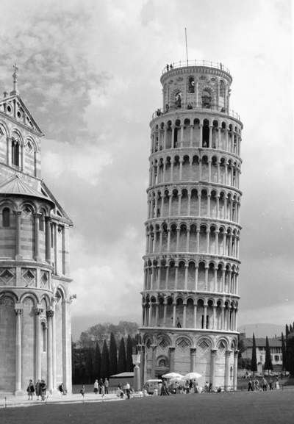

在以额定功率匀速直线运行的某一段时间内，受到的阻力为1.2×10⁵N，求列车在这段时间内的速度。
⑶铁路电气化改造除了可以大大提高列车运输能力外，还具有哪些优越性？
机械能
一、单项选择题：
88．（04北京）关于下列装置工作时发生能量转化的说法中，正确的是（ ）
A．电动机将电能转化为机械能．B．汽油机将内能转化为电能
C．干电池将电能转化为化学能D．发电机将电能转化为内能
89．(04大连B)有轨电车在平直的轨道上行驶时，它消耗的电能主要转化为（ ）A．机械能 B．光能 C．化学能 D．内能
90．(04福建漳州)上紧发条的玩具车在水平面上跑动时所（ ）
A．.动能转化为弹性势能 B．弹性势能转化为动能
C．重力势能转化为动能 D．动能转化为重力势能
91．（04哈尔滨）2003年10月15日，我国成功发射“神舟五号”载人飞船，飞船随火箭一起离开发射塔飞向太空的过程如图所示，下列表述 错误的是（ ）A飞船受到平衡力的作用 B、推力对飞船做了功 C飞船的动能和势能不断增加 D燃料的化学能最终转化为火箭的机械能
92．（04江西南昌）2003年10月16日，“神州五号”载人飞船成功返航，实现了中国人几千年的“飞天”梦. 当飞船减速着陆时，“航天英雄”杨利伟的：（ ）
A．动能增加，重力势能减少；B．动能减少，重力势能减少；
C．动能减少，重力势能不变；D．动能不变，重力势能减少.
93．（04福建泉州）2003年10月15日，我国成功发射了“神州五号”载人飞船。飞船的返回舱在下落到地面附近时，由于受到空气阻力而做减速运动，在减速下降的过程中，返回舱的（ ）
A．动能增大，势能减小 B．动能减小，势能减小
C．动能不变，势能减小 D．动能减小，势能增大
94．（04湖北宜昌）“神州五号”载人飞船的返回舱在进入大气层穿过黑障区后，迅速弹出减速伞和主伞。从弹出减速伞和主伞到着陆的过程中，飞船返回舱 （ ）
A．动能不变，势能减小，机械能减小 B．动能减小，势能减小，机械能减小 C．动能增大，势能减小，机械能增大 D．动能减小，势能增大，机械能不变
95．（04河北综合）2003年10月15日，“神舟”5号载人飞船在震天的轰鸣声中腾空而起，飞向太空。完成任务后于次日凌晨准确降落在内蒙古中部预定地区。返回舱进入大气层一段时间后，由于受空气阻力做匀速运动。返回舱匀速下降过程中（ ）
A．重力势能减少，动能增加，内能增加
B．机械能减少，动能不变，内能增加
C．重力势能减少，动能增加，内能不变
D．机械能不变，动能不变，内能增加
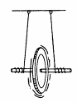
96．（04北京朝阳区）如图所示，滚摆在下降的过程中越转越快，它在下降过程中［ ］
A．动能增加，势能增加 B．动能增加，势能减少 C．动能减少，势能减少 D．动能减少，势能增加
97．（04重庆北碚）洒水车在水平路面上匀速行驶并向地面洒水的过程中，其机械能的变化是（ ）A．减小B．保持不变C．增大D．先减小后增大
98．（04锦州）我国发射的“神舟五号”宇宙飞船，载人舱于2003年10月16日顺利地在内蒙古主着陆场成功着陆，载人舱在下落到地面附近的某一高度时，由于空气阻力的作用使其匀速运动，在匀速下落过程中，载人舱( ) A．重力势能增大 B．重力势能减小
C．重力势能不变 D．动能增大
99．（04连云港）“五一”黄金周，吴昊同学和爸爸妈妈一起游览花果山，在他们乘坐旅游车沿盘山公路下山的过程中，发现司机师傅要不时地踩踏刹车踏板，当车行驶至中途还要停下来，让工作人员用水龙头向车轮闸片部位喷水。吴昊同学提出了以下几种看法，（ ）
①喷水的主要目的是为了降低车闸的温度，以防车闸因温度过高而损坏 ②下山过程中，机械能不变③下山过程中，重力对汽车不做功④刹车过程中有部分机械能转化为内能。你认为这些看法中符合实际的是A．①②④ B．①④ C．①③④ D．①②③④
100．（04广西桂林）邀游太空21小时，绕地球14圈的“神舟”五号载人飞船返回舱返回地面时。为了使快速降落的返回舱安全着陆，在距地面一定高度时需点燃反推火箭的发动机向下喷出高温高压气体．那么从开始喷气到安全着陆的过程中，返回舱的( )
A．动能不变，势能减小B．动能减小，势能减小
C．动能减小，机械能不变D．动能不变，势能增大
101．（04佛山）在下列能源中，属于化石能源的是（ ）
A．太阳能、地热能、风能B．煤、石油、天然气
C．核能、生物质能、水能D．电能、汽油、柴油
102．（04海淀区）下面事例中，由重力势有转化成动能的是（ ）
A风吹动风车转动 B 拉弯的弓把箭射出去
C拧紧的发条带动钟表指针转动 D秋千从高处向低处摆动
103．（04甘肃）2003年10月15日，“长征2号”火箭将我国第一颗载人飞船“神舟5号”成功发射到太空．飞船在绕地球飞行近22小时后，载人返回舱脱离飞船成功返回地球安全着陆．返回舱在穿越地球大气层疾速下降的过程中与空气剧烈摩擦，其表面温度急剧升高．这时，返回舱的 ( )
A．重力势能减少，机械能不变，内能增加
B．重力势能减少，动能增加，机械能增加
C．重力势能减少，机械能减少，内能增加
D．重力势能减少，机械能减少，内能不变
104．（04宁夏）以下实例中，动能转化为势能的是 ( )
A．雪橇从山坡上滑下 B．汽车在平直公路上行驶
C．热气球匀速上升 D．足球滚上斜坡
105．（04河北鹿泉实验区）2003年10月15日，“神舟”五号载人飞船在震天的轰鸣中腾空而起，飞向太空。完成任务后于次日凌晨准确降落在内蒙古中部预定地区。返回舱进入大气层一段时间后，由于受空气阻力做匀速运动。返回舱匀速下降过程中 ( )
A． 重力势能减少，动能增加，内能增加 B． 机械能减少，动能不变，内能增加
C．重力势能减少，动能增加，内能不变 D．机械能不变，动能不变，内能增加
106．（04重庆）“跳远”是一项常见的体育运动。跳远运动员在比赛中都是先助跑一段距离后才起跳，这样做（ ）
A．增大了跳远运动员的惯性 B．减小了跳远运动员的惯性
C．增大了跳远运动员的动能 D．减小了跳远运动员的动能
107．（04深圳副卷）下列现象中势能转化为动能的是 ( )
A．火箭发射升空 B．汽车匀速驶上斜坡
C．小球从光滑斜面顶端滚下 D．跳伞运动员匀速下落
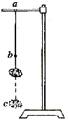
108．（04黑龙江）学生在做模拟“蹦极”的小实验（如图所示）。一根橡皮筋一端系一个小石块，另一端固定在a点，b点是橡皮筋不系小石块自然下垂时下端所在的位置，c点是小石块从a点自由下落所能到达的最低点。在小石块从a点到c点运动的过程中，以下说法正确的是（ ）

A．小石块动能一直在增加
B．小石块减少的重力势能全部转化为动能
C．小石块经过b点时，橡皮筋具有弹性势能D．小石块到达c点时，动能为零
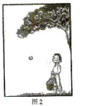
109．（04山西）图2所示现象，不能说明的是( )
A．重力的方向是竖直向下的
B．力可以改变物体的运动状态
C．物体的动能可以转化为重力势能
D．物体受平衡力时可能处于静止状态
110．（04山东潍坊）跳伞运动员跳出飞机后，立即打开降落伞，下落过程中所受空气阻力随运动速度增大，直至与重力等大．在整个下落过程中，运动员和降落伞的（ ）
A．势能不断减少，动能不断增加，机械能不变
B．势能不断减少，动能不断增加，机械能减少
C．势能不断减少，动能先增加然后保持不变机械能减少
D．势能不断减少，动能先增加后减少，机械能不变
111．（04北京丰台区）我国于2003年10月15日发射了“神州五号”载人飞船，成为了世界上第三个能够发射载人飞船的国家。飞船在着陆的过程中，有一段为匀速降落的过程，在此过程中飞船的（ ）
A． 动能不变，重力势能减小 B． 动能减小，重力势能增大
C． 动能增大，重力势能减小 D． 动能不变，重力势能不变
112．（04沈阳）小红在学习中收集了一些与机械能有关的实例，如图5所示，其中机械能增大的是（ ）
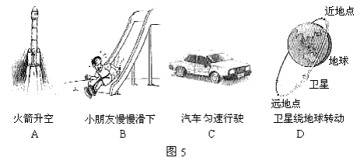
二、多项选择题：
113．（04北京东城区）竖直向上抛出的篮球，离开手后会继续向上运动，若不考虑空气阻力，则在上升的过程中，篮球的（ ）
A．动能增大，重力势能增大B．动能减少，重力势能增大
C．动能保持不变，重力势能保持不变
D．机械能保持不变
三、填空题：
114．（04吉林）某人用力推车，车仍然静止.则人做的功等于 J.竖直上抛的小球在上升过程中，将动能逐渐转化为 能（不计空气阻力）.
115．（04青海）下列物体中：A．挂在屋顶上的电灯；B．被拉开的弹簧门；C．空中飞行的小鸟；D．在冰场上滑行的运动员；E．从斜坡上滚下的石头；F．在平直公路上行驶的汽车；只具有动跳的是 ．只具有势能的是 ．既具有动能，又具有势能的是 ．
116．（04南宁）运动员在撑杆跳高时，经历了助跑——起跳——越杆——落下等过程．图2是起跳的情景，此时运动员的 能转化为 能．
117．（04四川）在运载火箭的推动下，“神舟五号”载人飞船飞离地面的过程中，速度越来越大，在此过程中，航天英雄杨利伟所具有的动能 ，具有的机械能 。（选填“变大”、“变小”、“保持不变”）
118． （04苏州）自行车下坡时，不瞪脚踏板速度也会越来越大，在此过程中，自行车的动能逐渐_______，自行车的重力势能逐渐______。(选填“增大”、“减小”或“不变”)
119．（04上海）如图1所示，跳伞运动员在“中华第一高楼”——上海金茂大厦进行跳伞。运动员从345米的高度跳下，在下落过程中运动员的重力势能________(选填“增大”、“不变”或“减小”)，若以________为参照物，运动员是静止的。
120．（04福建泉州）电动机工作时，将 能转化为 能。
121．（04重庆北碚）拍蓝球的时候，球从地面向上跳起的过程中，球的 能减小， 能增加。
122．(04大连B)从能量转化的角度看，“水往低处流”是把 能转化为 能。
123．（04辽宁大连）在花样跳伞表演时，跳伞运动员在空中匀速下降阶段，他的动能 械能 ．(选填“变大”、“变小”，或“不变”)
124．（04福建宁德）古诗文中有许多描述自然现象的优美诗句．如“无边落木萧萧下，不尽长江滚滚来”，从物理学的角度看，滚滚奔流的长江具有巨大的 ·
125．（04新疆建设兵团）人教版初中物理课本封面上的图片是新疆达板城风力发电站，它充分利用天然资源，避免环境污染，造福于人类，它是将_______能转化为________能。
126．（04湖南郴州）射箭运动员把弓拉弯，放手后被拉弯的弓能把箭射出去．此过程中从能量转化的角度来看，是弓的___________能转化为箭的___________能．
四、实验与综合探究、计算：
127．（04无锡）如图是研究小球动能与小球的质量和速度关系的实验装置示意图。表中记录了用甲、乙两球分别进行实验的数据。由表中数据可知：甲球的动能_______（选填”大于”、”小于”、或”等于”）乙球的动能；在质量和速度两个物理量中，对动能影响较大的是___________.
小 球 | 小 球 质 量 | 小球碰撞物体A时的速度 | 物体A被推动的距离
甲 球 | 2m | V | S
乙 球 | m | 2V | 2S

128．（04哈尔滨）在“畅想家乡美好未来”的主题班会上，同学们奇想妙设，纷纷出计献策。王林同学设计了城市未来磁悬浮轨道列车交通方案，图纸如图所示，请你分析该方案中中应用到的物理知识有：（只要求写出两条）（1__________________(2)______________________
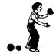
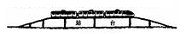129．（04哈尔滨）（4分）在综合实践活动课上，王艳同学发现学校运动场地上有若干大小不等的铅球，如图所示，于是他想利用这些器材亲自体验一下“重力势能的大小与哪 些因素有关”
（1）请你帮他设计应如何去做。

（2）说明该实践中怎样判断物体重力势能的大小。

130．（04山东青岛）神舟五号——我们的飞天梦（本题满分7分，共6小题）
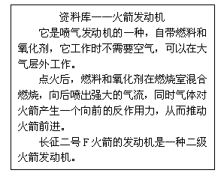
2003年10月15日9时，随着火箭发动机的轰鸣，长征二号F运载火箭将我国第一艘载人航天飞船“神舟五号”送入太空，实现了中华民族五千年的飞天梦。
小宇利用星期天到青岛会展中心观看了有关“神舟五号”的航天展，他搜集了一些问题，回到班中想要考考你：
⑴长征二号F火箭：它的发动机工作时将内能转化为_______能。它是利用向后喷出气流而使自身受力前进的，这是运用了力的作用是_______的道理。
⑵飞船上的太阳能电池翼：是为飞船提供能源的装置。它的作用是将太阳能转化为_______能。
⑶飞船的运行过程：飞船沿椭圆轨道围绕地球运行了14圈，轨道上离地面最近点200km，最远点350km。从远地点到近地点运行的过程中，飞船的速度______________，势能_______________。
⑷太空生活与工作：若不穿太空服，只带氧气瓶，航天员能否走出舱外？运用你所学的物理知识说出一条理由。答：_________（填“能”或“不能”）。因为舱外___________________。
⑸返回大气层：这时飞船与大气层发生剧烈摩擦，变成一个火球，将_________能转化为_____能。因此给飞船降温十分重要。一种重要的降温方式就是“烧蚀防热”：在飞船表面涂有一层高分子固体材料，让这些材料在发生物态变化时吸收热量。你认为可能发生的物态变化有_______、_________、__________，理由是这些物态变化都是______过程。
⑹降落：飞船距离地面15km时，速度达到200m/s。若不打开降落伞，则速度保持不变，飞船落到地面仅仅需要________秒的时间。
131．（04烟台）（实验题）图14是探究动能大小与哪些因素有并的实验
（1）实验中你通过观察 知道动能的大小。
（2）实验中采用 方法，使得铜球与钢球滚到水平面的速度相同。
（3）因甲和丙探究的问题是 。
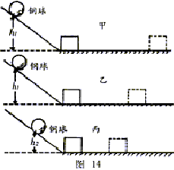
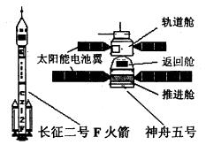
132．（04南通）（实验题）（6分）2003年10月15日9时整，中国第一艘载人飞船“神舟5号”由“长征二号F”运载火箭从甘肃酒泉卫星发射中心发射升空，10多分钟后，成功进入预定轨道。中国首位航天员杨利伟带着中国人的千年企盼梦圆浩瀚太空，中国成为世界上第三个独立开展载人航天活动的国家。
⑴ 火箭在加速上升过程中机械能______（选填：“增大”、“减小”或“不变”）， 这个能量是由____________能转化过来的。由于地球自西向东不停地自转，为节省燃料，火箭升空后应向___________方向飞行（选填：“偏东”或“偏西”）；
⑵ 杨利伟在太空中飞行21小时，绕地球14圈，在此过程中他能看到____ ___次日出；
⑶ 在飞船的返回舱表面涂有一层特殊材料，这种材料在遇高温时要熔化、汽化而_________大量的热量，从而防止飞船在返回地面时与大气层摩擦而被烧坏。
⑷ 目前中国正在实施“嫦娥一号”登月工程，已知月球表面没有空气，没有磁场，引力为地球的1／6，假如登上月球，你能够_____ ______（填代号）
A．用指南针判断方向 B．轻易将100kg物体举过头顶
C．放飞风筝D．做托里拆利实验时发现管内外水银面高度差为76cm
133．（04温州自然）（本题8分）电力资源是整个国民经济的命脉。目前，我国城乡主要依靠燃煤供电。
（1）一个年发电量为30亿千瓦时的燃煤发电厂，每年需要燃烧约140万吨的原煤（含煤的质量分数约为1%）。这样发电厂每年约向大气中排放多少SO₂？
（2）燃煤过程中大量释放的SO₂会导致 的出现，而水力发电取源于可再生能源，能减少环境污染。在水力发电的过程中，能量的转化是 。
（3）受大旱等影响，目前水力发电也面临严峻挑战。你知道还有哪些电力资源可以开发利用？请举出两例： 。
134．（04泰州）（阅读探究题）阅读下列材料，然后根据材料提供的信息，设计一个相关的物理问题进行解答.
2003年10月15日9时整，我国自行研制的“神州五号”载人飞船发射成功，准确进入预定轨道，航天员杨利伟被顺利送上太空，并于次日6时左右成功返回.
当火箭点火后，火箭发动机内部燃料燃烧产生高温、高压气体从尾部向后喷出，对火箭产生巨大推力，火箭变得更高、更快.
飞船升入太空后，首先是沿着椭圆形轨道绕地球运行，经过一定时间后，通过喷射燃气来实施变轨，变轨后飞船进入距离地球表面350km高度的圆形轨道作圆周运动，平均1.5h可绕地球飞行一周（地球的半径约为6400km）.
杨利伟在太空中为我们演示了奇妙的失重实验：他松开手，原先握住的航天手册和笔就漂浮在空中…………
问题：
解答：
135．（04武汉）如图是利用潮汐发电的原理图。左方为陆地和海湾，中间为水坝，其下有通道，无论涨潮或落潮，水流经过通道均可带动发电机发电。一昼夜中两次涨、落潮，四次发电。涨潮时，堵住通道，潮水涨至最高水位时打开通道，进水发电，如图甲所示；当海湾水位涨至最高时，堵住通道，如图乙所示；落潮至最低水位时，打开通道放水发电，如图丙所示。（取g=10N/㎏，海水的密度1.0×10³㎏/m³）
以下是某小型潮汐发电站的一组数据，据此回答下列问题：
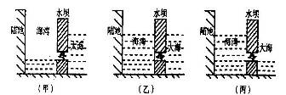

水坝高度 | 15m | 海湾面积 | 4.5×10⁶m²
涨潮海湾最高水位 | 10m | 发电机日平均发电量 | 4.0×10⁴kW·h
退潮海湾最低水位 | 6m | 水轮发电机总效率 | 10%
（1）当海湾水位涨至最高时，海湾底部所受水的压强是多少？
（2）每次涨潮（或落潮）经过通道水的质量为多少？
（3）试计算每日水流对水轮发电机做了多少功？
（4）若某次落潮过程中经过通道的水的平均流量为3.6×10⁶m³/h，试求这次落潮过程中水流对水轮发电机做功的平均功率。

136．（04江苏宿迁）（实验题）如图所示，单摆在竖直平面内左右摆动，滚摆在竖直平面内上下往复运动。请回答：
- 这两个实验可以说明的同一个物理问题是
；
⑵．在单摆左右摆动和滚摆上下往复运动的过程中，你将会看到它们上升的高度逐渐降低。产生此现象的原因是： 。

137．（04福州）（实验题）（5分）在观察如图25小球摆动时动能和势能转化的实验中，小涛发现小球每摆一个来回的时间似乎都相同。于是他产生了猜想，小球来回摆动一次所用的时间t：
① 可能跟小球质量m有关；
② 可能跟绳子长度l有关；
③ 可能跟小球移开的距离s有关；
为验证自己的猜想，他在竖直的木板上画出方格，用瓶子代替
小球，并在瓶内装大米以改变质量，则：
（1）除图26所示的器材外还需要 、 ；

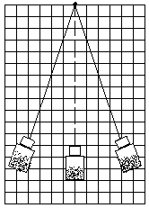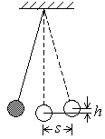
（2）在测出不同条件下，瓶子来回摆动一次所用的时间t后，得到表中的数据。则：为了研究t与l关系，应选择序号为 的数据进行分析；

序  号 | 瓶质量  m／g | 移开距离  s／格 | 悬线长度  l／格 | 来回时间  t／s
1 | 20 | 3 | 12 | 2.1
2 | 40 | 3 | 12 | 2.1
3 | 60 | 3 | 12 | 2.1
4 | 60 | 2 | 12 | 2.1
5 | 60 | 1 | 12 | 2.1
6 | 60 | 3 | 9 | 1.9
7 | 60 | 3 | 6 | 1.5
（3）通过分析表中的数据可以得出初步的结论：t与 无关，与 有关（填写字母）。
（4）实验中发现，瓶子摆动一次所用的时间很难测准，请你帮他想一个更准确的测量方法： 。

